Результаты работы над задачей № 6

Выполнил

Студент группы КММО-01-23

Минеев С. А.

Листинг кода:





Далее рассматривается пример работы

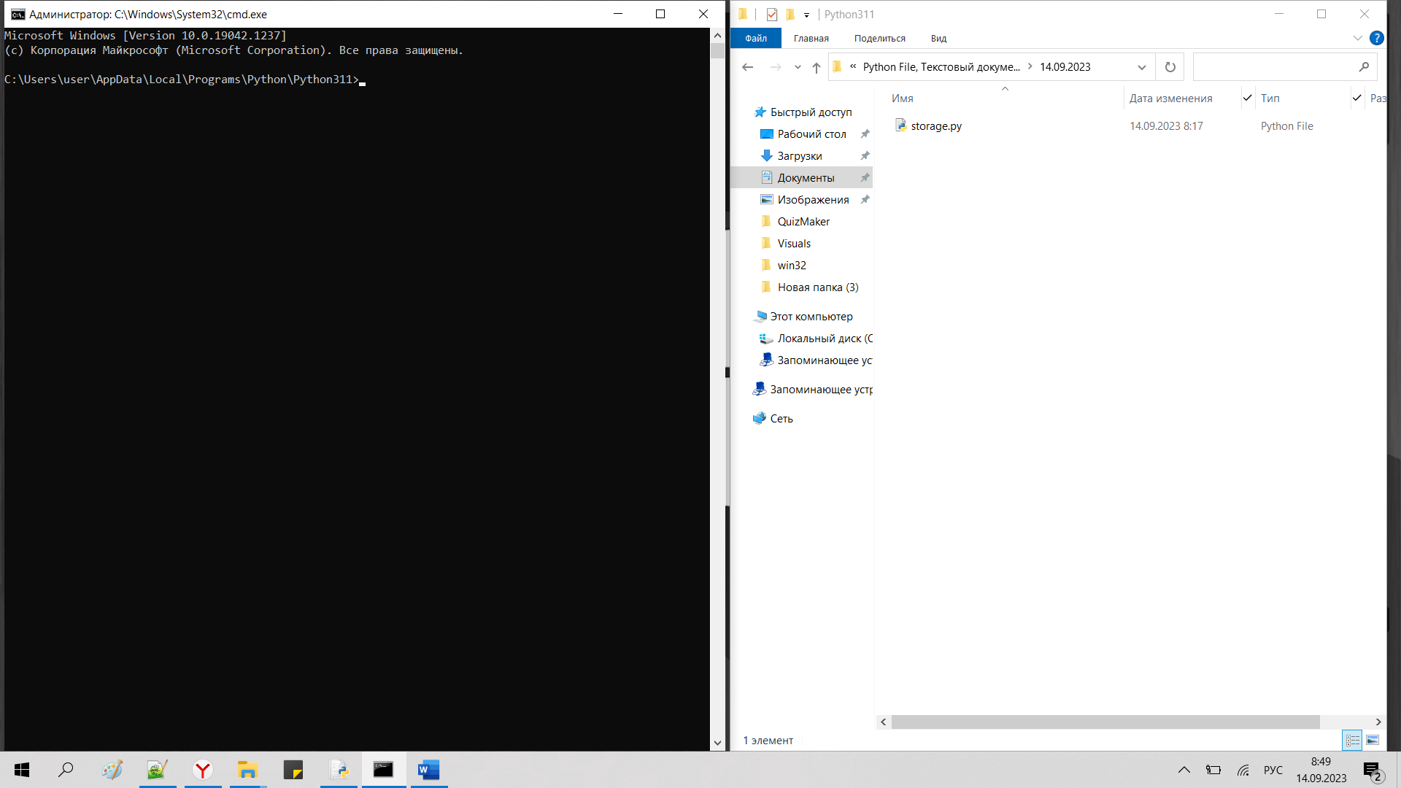

Рис. 1 - Начало

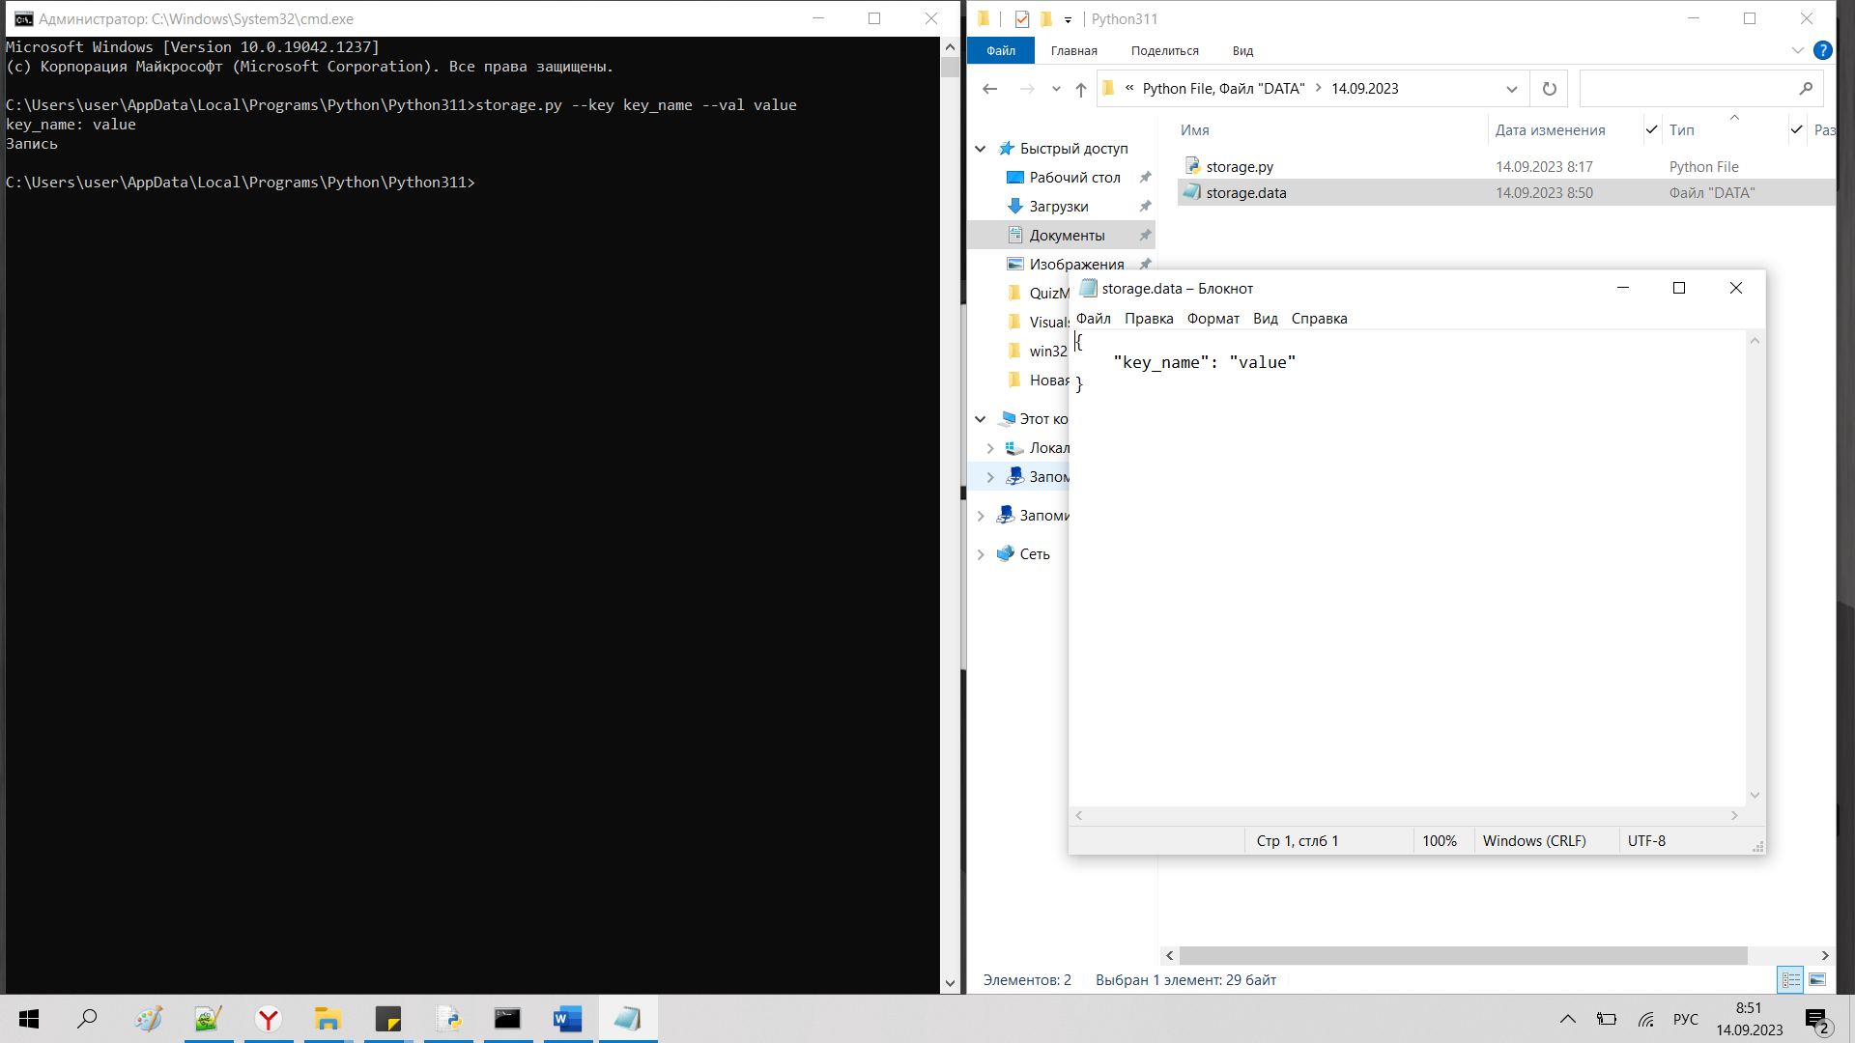

Рис. 2 - Демонстрация работы утилиты storage.py с добавлением первых данных

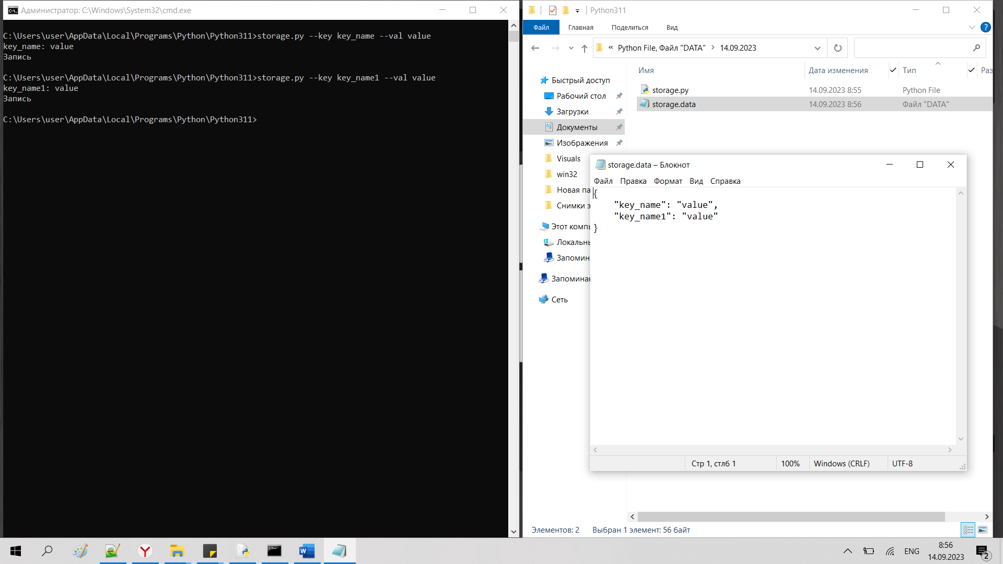

Рис. 2 – Добавление вторичных данных

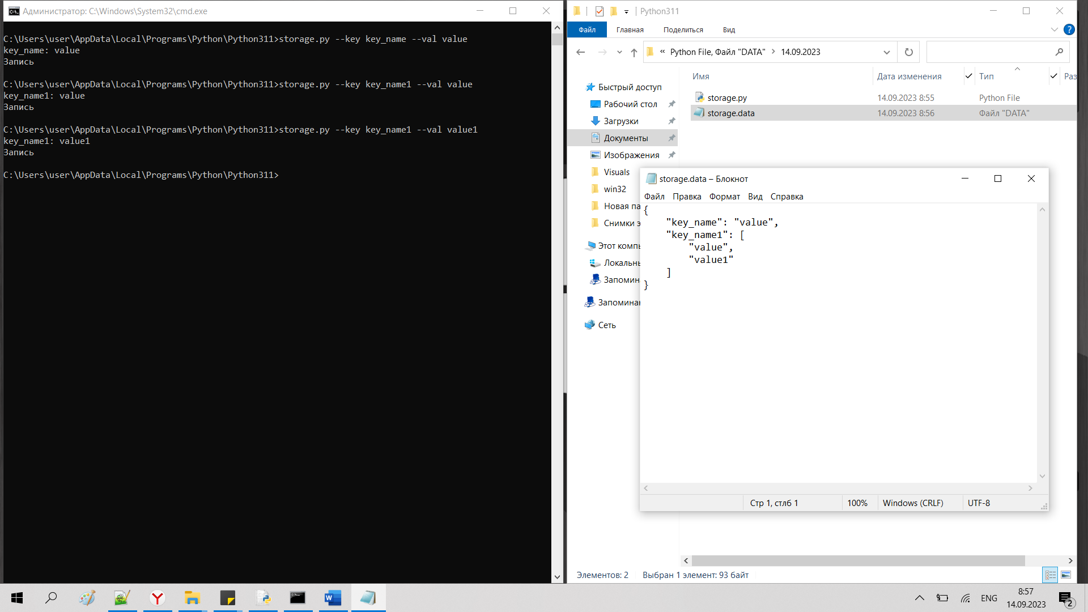

Рис. 3 – Добавление нескольких значений по одному ключу

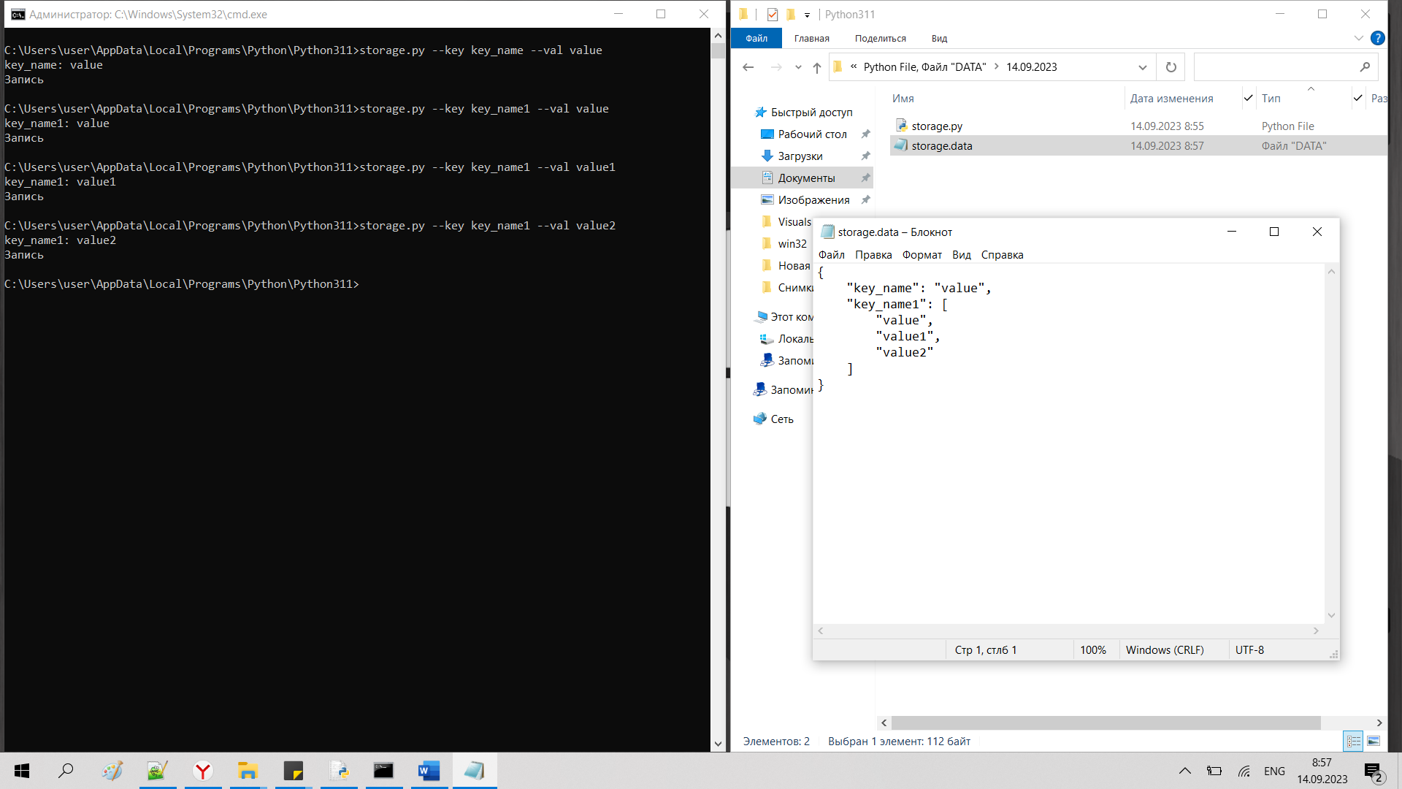

Рис. 4 - Добавление нескольких значений по одному ключу

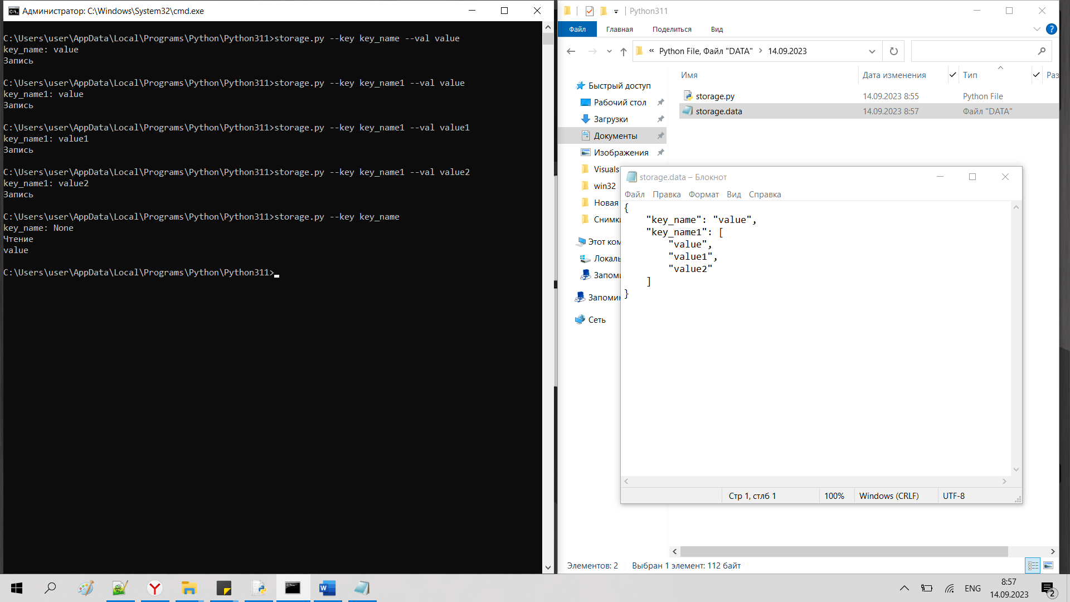

Рис. 5 – Чтение данных из файла

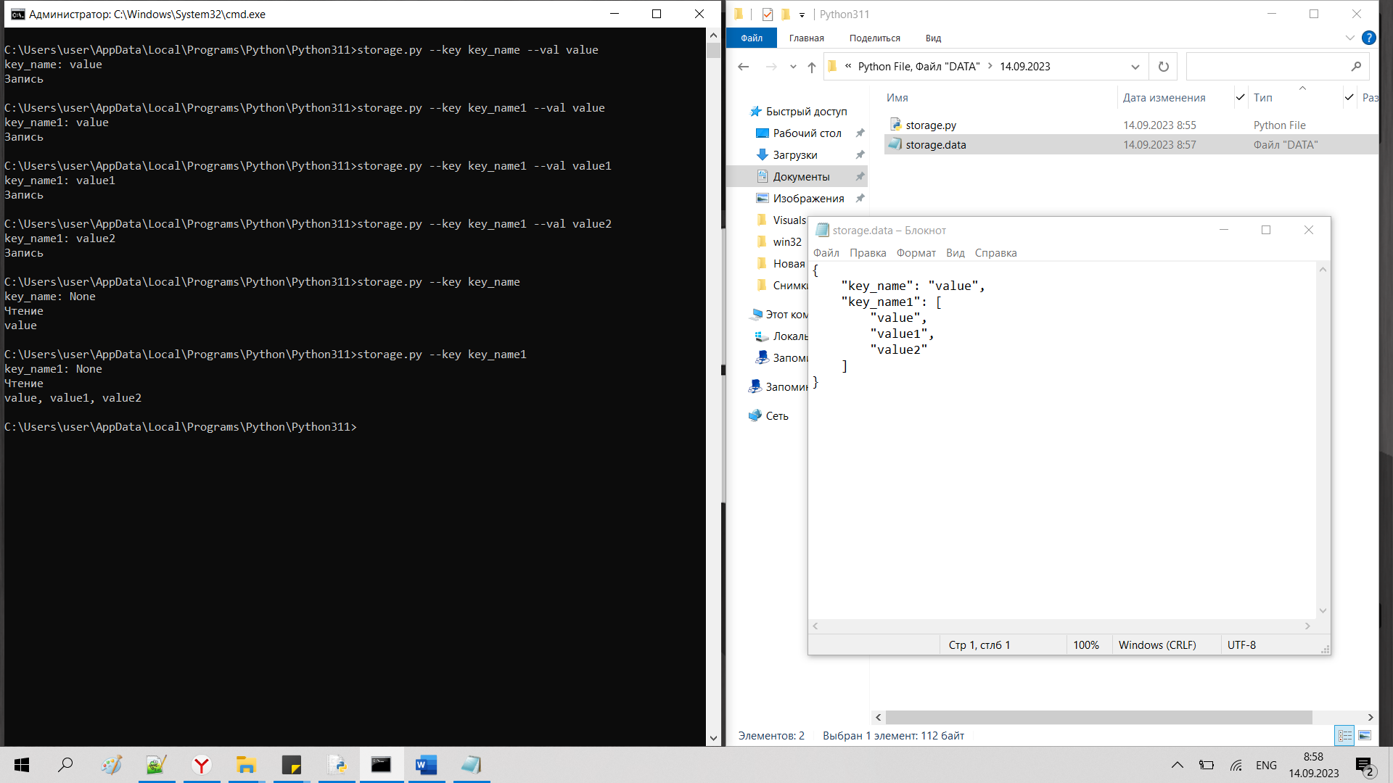

Рис.6 – Чтение данных с несколькими значениями по одному ключу.